19 EKİM PAZARTESİ 2021 ŞEHİT CEMAL MUTLU İLKOKULU 1.SINIFLAR GÜNLÜK ÖDEV
Boşlutklara gelecek sayıları yazalım.Görseli boyuyalım.
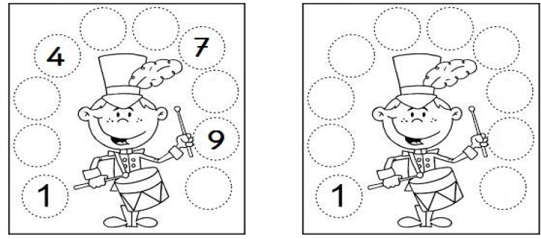
Boşlutklara gelecek sayıları yazalım.
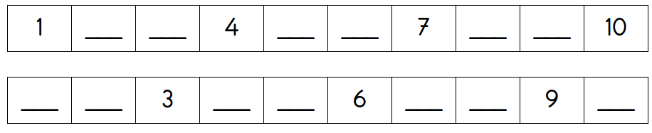
www.HangiSoru.com
Kavanozun içindeki böceği boyar mısın? Sepetin dışındaki kediyi boyalar mısın?
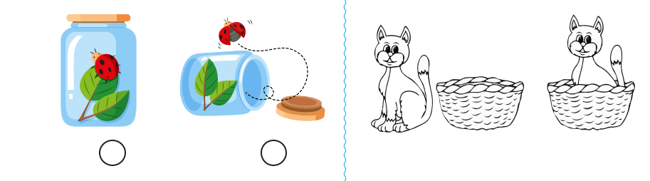
Aşağıdaki etkinliklerden yapmak istediğini boyalar mısın?
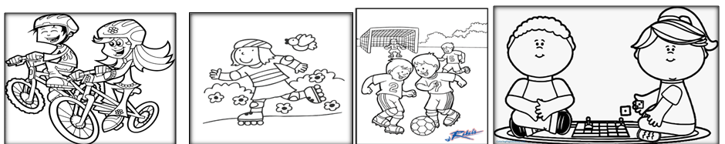
Sözcük ve heceleri yazmada eksikliği olan velilerimiz hafta sonu eksikliklerini tamamlasınlar.Aşağıdaki varlıkların isimlerini söyleyin.Sonra boyayın.
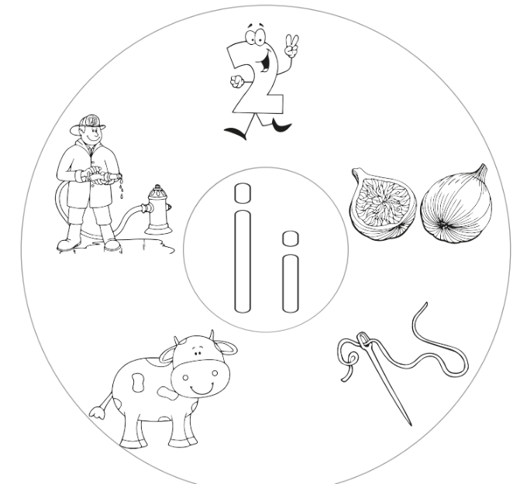
İ sesi başta ise baştaki kutucuğu, ortada ise ortadaki kutucuğu, sonda ise sondaki kutucuğu boyalar mısır?
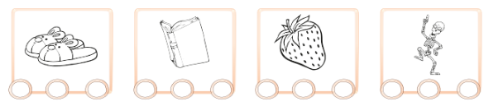
Boşlukları yazarak dolduralım.Her yazmadan önce okuyalım.Sonra yazalım.
il
li
ik
ki

